Мезенская роспись
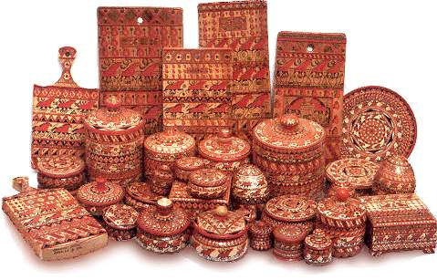
Мезенская роспись - одна из наиболее древних русских художественных промыслов Русского Севера.
Большое место в оформлении фасадов и интерьеров изб русского Севера занимала роспись. Ею народные художники украшали большинство предметов быта, которые сопровождали человека от рождения и до глубокой старости, принося в жизнь радость и красоту.
Как и большинство других народных промыслов свое название эта роспись получила от местности, в которой зародилась. Река Мезень находится между Северной Двиной и Печорой, двумя самыми крупными реками Северной Европы, на границе тайги и тундры.
Мезенская роспись - одна из наиболее древних русских художественных промыслов. Ее истоки теряются в отдаленных веках первоначального формирования славянских племен. Пика своей популярности промысел достиг в XIX веке. Мезенские прялки и короба широко распространялись по реке Пинеге, вывозились на Печору, Двину и Онегу.
Тематика мезенских росписей и стилизация рисунка, лаконичность и выразительность, сближает их с древними наскальными рисунками русского Севера; сдержанный колорит, где черный контур подчеркивает напряженное звучание коричневато-красного цвета, невольно напоминает палеолитические пещерные росписи Франции... В мезени нет обычной русской народной яркости, многоцветности. Орнаменты имеют скупую, примитивно-условную графическую форму.
Художник выстраивает узор сообразно внутреннему настрою и отношению к предмету или его будущим владельцам, тем не менне подчиняясь строгим правилам построения орнамента и каноническим значениям символов.
Многое из декоративных росписей уничтожило время и до нас дошли только отдельные узоры. Часто они похожи по стилю, манере, колориту, но нет и двух точно повторяющихся.
Мезень писалась сажей и глиной, которые растворяли в настое смолы лиственницы. Выполнялась роспись размоченной на конце щепкой и пером тетерева, что указывает на очень древние традиции. Доска имела свои четкие пропорции. Ширина должна была три раза укладываться в ее длине. Древесина пропитывалась льняным маслом. От этого ее структура становилась яснее и ярче. Характер рисунка волокон во многом определяет и сам орнамент, который состоит из символов, как слова из букв. Внутреннее содержание символов, точное происхождение, взаимная связь уже практически утрачены.
В последние годы, из-за попытки угодить массовому покупателю, появилась тенденция "осовременивать" традиции росписи, применять "модный" прием - письмо по золотому фону. В результате этого нововведения теряется изящество, строгость и красота стиля, наносится вред сохранению и поддержанию исконных традиций.
К сожалению, восстановлением мезенской росписи мало кто занимается. Ее можно увидеть разве что в Загоpском музее или на самой Мезени ...
На этой странице представлены работы одного из очень немногих художников, работающих в мезенской технике - Веры Седовой. Вы можете связаться с ней по адресу vera@ph.rinet.ru

